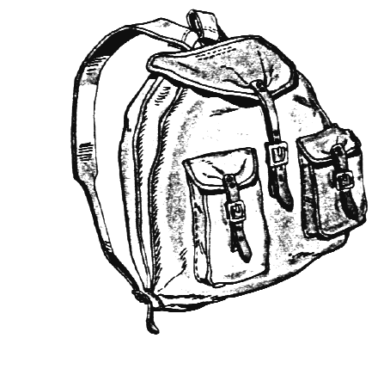
Wandern
>> Durch Wald und Flur <<
Termin:
Samstag, 19. Mai 2022
Treffpunkt:
08:45 Uhr S-Bahn Dortelweil
^
Start-/Endpunkt: Bad Vilbel Dortelweil
Die Wanderung, in Begleitung eines einheimischen Wanderführers, führt uns am Rhein entlang zum Hafen nach Wiesbaden Schierstein, dann weiter durch den Ort Schierstein durch Streuobstfelder nach Wiesbaden Frauenstein und wieder zurück nach Walluf. Dort ist nach der Wanderung eine Einkehr im Gasthaus „Brunnenstübchen – Hotel Ruppert“ vorgesehen. Das Lokal liegt 4 Gehminuten vom Bahnhof entfernt. Die Rückfahrt ist um 16:43 Uhr vorgesehen.
Festes Schuhwerk und eine Art Rucksackverpflegung (eine Flasche Wasser plus ein Snack für den kleinen Hunger zwischendurch) sollte jeder bei sich haben.
Die Kosten für den Wanderführer betragen 140 Euro. (Bei 20 Teilnehmer fallen für die Führung 7 Euro pro Teilnehmer an.)
Die Teilnehmerzahl ist auf 30 Personen begrenzt.
Es gilt die 2G+ Regel. Bitte führen Sie Impfausweis bzw. Testzertifikat und Personalausweis mit.
Wanderführung: Walter Rentz
Die Anmeldung bitte bis zum 19.05.2022 18.00 Uhr telefonisch NUR an Walter Rentz unter 0171 83 42 320.
Bitte bei Anmeldung Bescheid geben ob Ihr eine Fahrkarte braucht.
Die Teilnahme an der Wanderung erfolgt auf eigene Gefahr.

